聖母醫護管理專科學校
2017年醫護與健康科技研討會計畫書
一、 緣起：本研討會宗旨在於鼓勵研究人員從事與教學相關之專題研究，並發表研究成果，以提升學術研究風氣。
二、 研討宗旨：本研討會宗旨在於鼓勵教師從事與教學相關之專題研究，並發表研究成果，以提升學術研究風氣。藉此論文發表邀請各專家學者先進交換實務經驗，增進學術界與實務界合作互動與交流，掌握醫護與健康科技領域上之最新發展與未來趨勢，分享研究成果。
三、 研討會時間：民國106年6月3日(星期六)
四、 研討會地點：聖母醫護管理專科學校 聖嘉民會議廳( 地址：宜蘭縣三星鄉三星路二段265巷100號)
五、研討主題：A. 護理與醫學技術研發 B. 健康產業與餐飲管理
C. 醫學美容技術應用 D. 幼兒保育與健康照護
E. 資訊科技健康應用 F. 醫護與健康人文探討
六、主辦單位：聖母醫護管理專科學校
七、指導單位：教育部
八、邀請對象：各大專院校教師、在學碩博士研究生及各機關、醫療院所研究人員皆可報名參加。
- 研討會活動內容：
(1)主題專題演講。
(2)論文發表研討會：口頭及壁報海報論文發表（原創性論文、綜評文獻或產學合作成果與研究分享皆可），以第一作者身分投稿以兩篇為上限，非第一作者則不受篇數限制，採隨到隨審。「論文發表者」及「研討會參與者」，全程參與者核發6小時研習證明。論文發表者另核發論文發表證明。
十、參加研討會活動報名：人數以300名為限。免報名費並提供午餐。
(1) 請於106年5月21日(日)前報名，報名網址：http://www.smc.edu.tw/health/content.asp?actno=183
PS1：參加研討會當日活動報名編號在160名(含)以內者，提供研討會論文集手冊1本，請及早報名。
PS2：報名後，無法前來者，請上網刪除報名資訊或用e-mail (haj@smc.edu.tw)或電話告知(03-9897396分機503或506)。
(2) 研討會活動相關資訊，如有異動，會在網頁上公布或更正，另會用e-mail方式通知報名者，請注意網頁內容或e-mail信箱。
十一、論文發表報名：分為口頭論文發表與壁報論文發表
(1) 投稿作業：投稿報名截止時間：2017年4月16日（星期日）。
(2) 投稿報名：請至本校網站「2017年醫護與健康科技研討會」投稿報名及上傳檔案。
(1)壁報論文發表報名檔案傳送網址：
http://www.smc.edu.tw/health/content.asp?actno=184
(2)口頭論文發表報名檔案傳送網址：
http://www.smc.edu.tw/health/content.asp?actno=185
(3) 投稿格式：請依所附論文格式說明，進行內容整理。
(4)「口頭論文發表」及「壁報論文發表」以第一作者身分投稿者，兩篇為上限，非第一作者則不受篇數限制。
(5) 投稿文章格式：
1.論文全文限定為8頁以內（含中英文摘要、圖、表及參考文獻）。
2.壁報論文摘要：每篇限定為1頁以內。
3.展示壁報格式：壁報論文展示之格式，請依建議格式製作。
(6) 傳輸檔案之命名：網路傳輸口頭或壁報論文檔案之命名：口報(或壁報) -作者-主題(15中文或40英文字母內-容易區別即可)-日期(民國年月)，例如：口報-王大明-住院胃潰瘍治療-1060206。例如：壁報-王大明-芳香療法治療評估-1060206。
(7) 檔案上傳後檔案再更新：檔案上傳後如有更新檔案或重新上傳檔案敬請來電(03-9897396-分機503或506)告知，也可用E-mail：haj@smc.edu.tw 或 coral1023@smc.edu.tw 告知。
十二、論文審查時程：受稿日起至106年05月01日（日）止，採隨到隨審。最終審查結果將於105年5月15日(一)中午公告於本校技術合作處入口網站，並將審查結果E-mail通知投稿人。
十三、論文修正：通過審查之案件，如需更新、更正或更改後再審之稿件，請投稿人於106年5月08日前完成稿件修正，並將檔案寄至haj@smc.edu.tw 或 coral1023@smc.edu.tw。
十四、論文檔案繳交：通過口頭論文者，敬請於5/8前給簡報PPT檔及研討會論文集講義檔。檔案請寄至haj@smc.edu.tw或coral1023@smc.edu.tw ，以利安排議程及編製研討會論文集。
十五、展示壁報張貼：
- 由本校代為張貼：展示壁報請於於5月30日前，把展示壁報寄至本校技術合作處，本校將於6月2日下午先進行壁報海報張貼作業。
- 由作者自行張貼：於研討會活動當日由作者自行張貼壁報或委託服務人員代為張貼。
Ps.可依規定格式製作好展示壁報內容檔案(Power point)，將檔案轉成PDF檔，再將展示壁報PDF檔寄至羅東鎮附近印刷廠商，由印刷廠印製壁報海報，再由印刷廠將壁報海報送至本校技合處。印刷展示壁報之費用及相關細節，由投稿人自行與印刷廠接洽。)
■羅東鎮附近印刷廠商■
- 堡誠設計印刷：地址：265宜蘭縣羅東鎮中正北路26號1樓， 聯絡電話：03-957-1677。E-mail：bc.bc9185@msa.hinet.net。公司網頁：http://www.print66.com.tw/yellowpage/index.html。
- 唐杰廣告企業有限公司：地址：宜蘭縣宜蘭市校舍路171號，電話：03-9373989。E-mail：aa188@ms18.hinet.net。網頁：http://vip.arch-world.com.tw/62070.html
十六、活動詳情與報名請洽03-9897396#506張小姐洽詢
十七、主辦單位保留此活動辦法修改變更之權利
十八、交通資訊：研討會場交通資訊：
- 聖母醫護管理專科學校 http://www.smc.edu.tw/
地址：宜蘭縣三星鄉三星路二段265巷100號
電話：03-9897396 傳真：03-9897386 ，技術合作處分機 503，506
(2) 汽車導航目的地：設”大隱派出所”或”聖母醫護管理專科學校”。 地圖簡圖見後面圖示。
(3) 公車資訊：國光客運1792路公車[天送埤－羅東(經三星)]，搭車處：羅東轉運站，於大埔站下車，時刻表如後面附表。
十九、住宿資訊
(1) 本校文友會館：本校於研討會期間提供實習旅館(文友會館)，供報名參加者使用，請多利用，意者請先來電詢問。
1.住宿費：每間臥房每日收費1000元。
2.提供住宿日期：106.6.3~106.6.4
3.住宿房間：5~6間。
▓文友會館(實習旅館)簡介http://www.smc.edu.tw/editor_model/u_editor_v1.asp?id={96AEB373-DB4E-4384-A54C-0382FBFCFD05}
▓詳細訂房資訊 http://www.smc.edu.tw/info/Legislation/餐旅PDF/RM-024_餐旅管理科實習旅館收費、訂房與住宿辦法.pdf。
4.住宿服務：提供住宿，供茶水，不提供三餐(三餐請自理)。可到羅東鎮內用餐(約15分鐘車程)，學校附近有早餐店。
(2)丹頂楓塘民宿—學校附近合作民宿--內容簡介請見第18頁說明。
1.http://www.goodoks.com/0912295577/index.php
2.地址：宜蘭縣三星鄉安農北路二段109號(地址：宜蘭縣三星鄉大洲路36號) (離羅東運動公園3分鐘車程，羅東夜市6分鐘車程)
3.住宿優惠：參加此次研討會者，住宿費打9折優惠。
4.訂房專線：0933-244838張先生

<口頭論文發表，投稿格式>
徵稿格式：全文格式：論文全文限定為8頁以內（含中英文摘要、圖、表及參考文獻）。

題目
標楷體 18號字 粗體

English Title
Times New Roman 14號字 粗體

作者一*、 作者二**、作者三**
標楷體 12號字 粗體
*學校 系所 職級
標楷體 10號字 粗體
**學校 系所 職級

摘要
標楷體 14號字 粗體
版面配置：文章請採用A4尺寸紙張，版面邊界：左右2.5公分、下上2.5公分。內文請使用固定行高18pt，中文字體請使用12pt標楷體，英文字體請使用12pt Times New Roman，左右對齊。投稿全文論文限制在8頁以內。含研究目的、研究方法、結果與討論、結論等。

關鍵詞：關鍵詞至多5個
標楷體 12號字 粗體

壹、前言
標楷體 14號字 粗體
標楷體 14號字 粗體
內文請使用固定行高18pt，中文字體請使用12pt標楷體，英文字體請使用12pt Times New Roman，左右對齊。第一階標題編碼請使用國字壹、貳、參等。第一及第二階標題與前段內文間均請空一行，第三階標題則不需空行。標題層次依序應設為「壹、貳、參…」，「一、二、三…」，以及「(一)(二)(三)…」，並宜避免超過三個層次的標題設定。

貳、方法
研究方法研究方法研究方法研究方法研究方法研究方法研究方法研究方法研究方法，中文字體請使用12pt標楷體。
參、結果
標楷體 14號字 粗體
圖、表請置於論文內適當的位置。圖表編碼請使用圖1、表1等，圖表標題中文字體請使用12pt標楷體，英文字體請使用12pt Times New Roman，表標題請置於表格之上方，圖標題請置於圖之下方。

肆、結論與建議
標楷體 14號字 粗體
文中引用文獻請參考以下格式。引用中文文獻時，建議採用APA第六版格式書寫，王及陳 (2003)。引用英文文獻時，句首：Wang (2002)、Wang and Lin (2003)。

伍、參考文獻
標楷體 14號字 粗體
參考文獻請按第一位作者姓氏筆劃順序排列。請使用固定行高18pt，中文字體請使用12pt標楷體，英文字體請使用12pt Times New Roman，左右對齊。請依APA (American Psychological Association)第六版格式，範例如下：
標楷體 12號字 固定行高18pt

期刊：作者姓名(姓在先)（西元出版年份），標題．期刊名稱，卷(期)，起訖頁數。

蔡淑鳳（2011）．護理專業發展之機會與挑戰－臺灣護理精彩一百‧護理雜誌，58（3），5-11[Tsay, S. F. (2011). The opportunities and challenges of nursing professional development: Celebrating 100 years of nursing in Taiwan. The Journal of Nursing, 58(3), 5-11.]
孔有芸、傅玲、尹祚芊（2003）．國內外護理組織架構與照護服務系統再造策略之比較．護理雜誌，50（2），24-29。
※期刊名、卷數需以斜體字體呈現，若該期刊無卷數時，則僅列期數且不需斜體。
Chu, W., & Hsu, L. L. (2011). Developing practical knowledge content of emergency nursing professionals. The Journal of Nursing Research, 19(2), 112-118. doi: 10.1097/JNR. 0b013 e31821aa0eb
Gau, M. L., & Lee, T. Y. (2003). Construct validity of the Prenatal Attachment Inventory: A confirmatory factor analysis approach. The Journal of Nursing Research, 11(3), 177-187.
Sidani, S., & Braden, C. J. (1998). Evaluating nursing interventions: A theory-driven approach. Thousand Oaks, CA: Sage.

<壁報論文發表，摘要格式>
壁報論文摘要格式：限定為1頁以內。活動當日壁報展示請依建議(PPT)格式製作。

題目
Times New Roman 14號字 粗體
標楷體 18號字 粗體
English Title
標楷體 14號字 粗體
標楷體 12號字 粗體
作者一*、作者二**、作者三**
*學校 系所 職級
標楷體 10號字 粗體
**學校 系所 職級

摘要
請注意本摘要內容以精要為主，勿超過500字。摘要請以中文或英文撰寫，繳交word檔。版面配置：文章請採用A4尺寸紙張，版面邊界：左右2.5公分、下上2.5公分，縱向列印，內文靠左排列，不分段，請使用固定行高18pt，中文字體請使用12pt標楷體，英文字體請使用12pt Times New Roman，左右對齊。含研究目的、研究方法、結果與討論、結論等。當天出席口頭發表者請加底線。

關鍵詞：關鍵詞至多5個
標楷體 12號字 粗體

Abstract
Times New Roman 12號字
Times New Roman 12號字 粗體
Times New Roman 14號字 粗體
Please to use Times New Roman 12pt form. Please to use Times New Roman 12pt form. Please to use Times New Roman 12pt form. Please to use Times New Roman 12pt form. Please to use Times New Roman 12pt form.

Keywords:

標楷體 10號字
通訊作者
e-mail: author@xxx.xxx

- 本校研討會場交通資訊簡圖

- 住宿參考資訊
(一)本校文友會館(實習旅館)
住宿費：每間臥房每日收費1000元。
提供住宿日期：106.6.3~106.6.4
住宿房間：13間，其中5間臥房是單人床2組，另外8間臥房是雙人床1組，每間客房可住2人
住宿服務：提供住宿，供茶水，不提供三餐(三餐請自理)。
採事先報名登記，訂位額滿，即停止登記。
PS1：訂房確認於研討會前3天左右會再做訂房確認通知。
PS2：訂房後，如要取消訂房，請來電告知退房並用E-mail通知確認。
E-mail：coral1023@smc.edu.tw (張小姐)，haj@smc.edu.tw(黃組長)。
http://www.smc.edu.tw/editor_model/u_editor_v1.asp?id={96AEB373-DB4E-4384-A54C-0382FBFCFD05}
旅館簡介：
本實習旅館提供包含精緻單床房或雙床房。客房內配備有寢具、衣櫥、液晶電視(可收看數位電視台)、有線網路環境(需自備筆電及網路線)、獨立控溫冷氣、迷你小冰箱、咖啡杯、電熱水壺、床頭櫃、書桌椅、獨立乾濕分離衛浴設備、吹風機、衛浴備品、毛巾、咖啡包、茶包、礦泉水。
房間照片介紹：
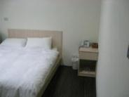 | 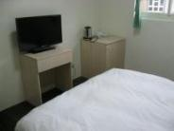 | 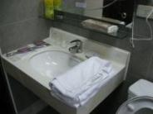
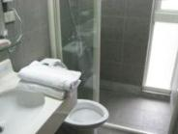 | 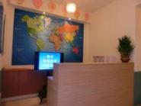 | 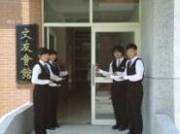

(二) 丹頂楓塘民宿—學校附近合作民宿
http://www.goodoks.com/0912295577/index.php
地址：宜蘭縣三星鄉安農北路二段109號
(Google地址：宜蘭縣三星鄉大洲路36號)
住宿優惠：參加此次研討會者，住宿費打9折優惠
訂房專線：0933-244838張先生
GPS衛星導航：經度: 121°43'822" 緯度: 24°41'409"
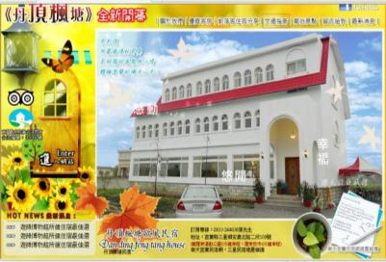

- 附近旅遊景點資訊：
以下旅遊參考資訊部分參考--玩台灣旅遊網資訊http://okgo.tw/buty/yilan.html
羅東運動公園 | 羅東夜市 | 羅東林業文化園區
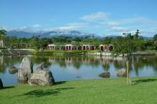 | 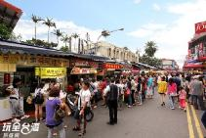 | 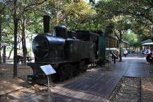
照片來源：google 網路搜尋 | 照片來源：玩全台灣旅遊網 | 照片來源：google 網路搜尋

冬山鄉 梅花湖 | 蘇澳鎮武荖坑風景區(武荖林泉） | 蘇澳鎮 蘇澳冷泉
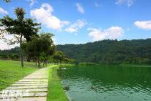 | 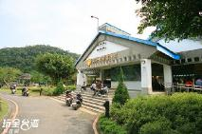 | 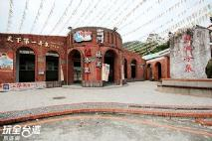
照片來源：玩全台灣旅遊網 | 照片來源：玩全台灣旅遊網 | 照片來源：玩全台灣旅遊網

五結鄉 冬山河親水公園 | 五結鄉 童玩節 | 五結鄉 國立傳統藝術中心
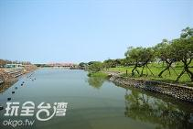 | 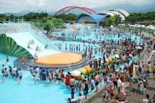 | 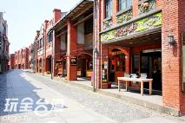
照片來源：玩全台灣旅遊網 | 照片來源：google 網路搜尋 | 照片來源：玩全台灣旅遊網

大同鄉 太平山森林遊樂區 | 三星鄉 三星青蔥文化館 | 伯朗咖啡城堡（金車咖啡城堡）
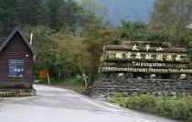 | 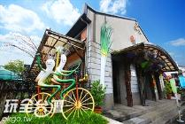 | 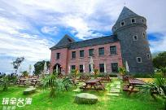
照片來源：google 網路搜尋 | 照片來源：玩全台灣旅遊網 | 照片來源：玩全台灣旅遊網

公路客運搭車說明
國光客運1792路公車 [天送埤－羅東(經三星)]，
搭車處：羅東轉運站，於大埔站下車，
時刻表如下。

羅東－天送埤(經三星) | 天送埤－羅東(經三星)
06:00 (週一~週日) | 06:00 (週一~週日)
06:40 (週一~週日) | 06:40 (週一~週日)
07:20 (週一~週日) | 07:20 (週一~週日)
07:45 (週一~週日) | 07:45 (週一~週日)
08:00 (週一~週日) | 08:00 (週一~週日)
08:40 (週一~週日) | 08:40 (週一~週日)
09:15 (週一~週日) | 09:15 (週一~週日)
09:55 (週一~週日) | 09:55 (週一~週日)
10:40 (週一~週日) | 10:40 (週一~週日)
11:50 (週一~週日) | 11:50 (週一~週日)
12:35 (週一~週日) | 12:35 (週一~週日)
14:00 (週一~週日) | 14:00 (週一~週日)
15:15 (週一~週日) | 15:15 (週一~週日)
15:55 (週一~週日) | 15:55 (週一~週日)
15:55 (週一~週日) | 15:55 (週一~週日)
16:40 (週一~週日) | 16:40 (週一~週日)
17:00 (週一~週日) | 17:00 (週一~週日)
17:40 (週一~週日) | 17:40 (週一~週日)
18:15 (週一~週日) | 18:15 (週一~週日)
19:05 (週一~週日) | 19:05 (週一~週日)
19:45 (週一~週日) | 19:45 (週一~週日)
20:25 (週一~週日) | 20:25 (週一~週日)
21:10 (週一~週日) | 21:10 (週一~週日)
21:45 (週一~週日) | 21:45 (週一~週日)
22:30 (週一~週日) | 22:30 (週一~週日)
23:00 (週一~週日) | 23:00 (週一~週日)

